VJEŽBAJMO GLASOVNU ANALIZU KROZ IGRU
POTREBNO: kockica za Čovječe ne ljuti se, figurice neke društvene igre (onoliko koliki je broj igrača, najbolje 2), slikovni predložak sa sličicama za glasovnu analizu (možete ga isprintati ukoliko imate mogućnost, a možete i sami nacrtati sličice po želji).
PRAVILA: Stavi figurice na start. Naizmjence bacajte kockicu. Pomakni se za onoliko polja koliki je broj na kockici. Tamo gdje staneš, slovkaj riječ. Zatim igra tvoj suigrač. Tko prvi stigne do cilja je pobjednik.
Uzorak 1
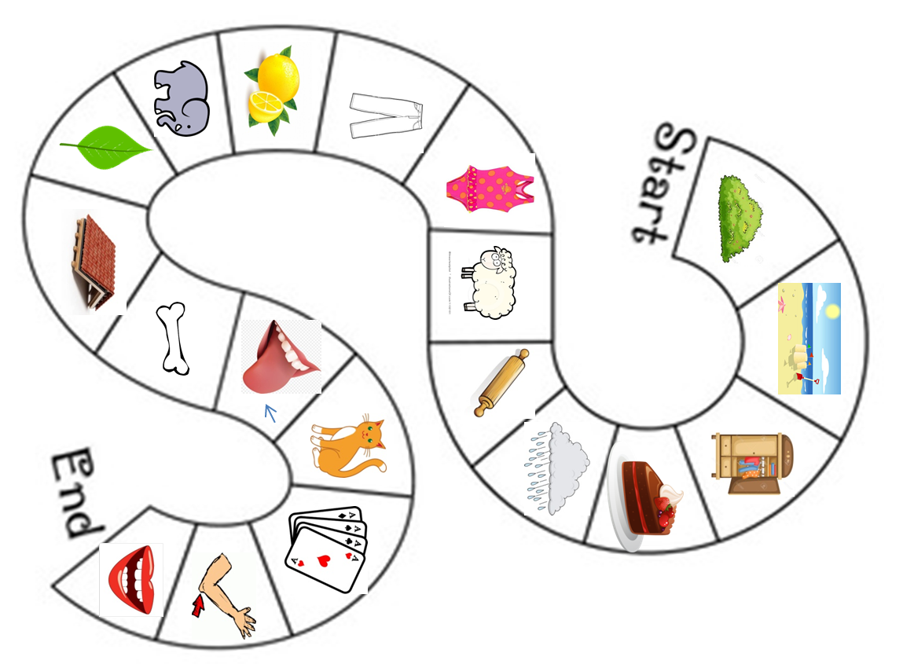
Rješenja: grm, plaža,ormar,torta,kiša,valjak,ovca,badić,hlače,limun,slon,list,krov,kost,jezik.mačka,karte,lakat,usta

Uzorak 2
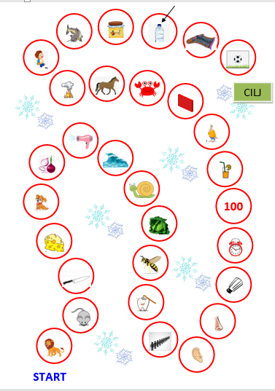

RJEŠENJA: lav, miš, nož, sir, pas, luk, fen, val, puž, kelj, osa, zub, red, uho, nos, sol, sat,sto, sok, div, zid, rak, konj, dim, đak, som, med, čep, sag, gol

Uzorak 3

U ovoj igri imamo stvari, biljke i životinje, ali i neke radnje (što netko radi, kod sličica s ljudima).
Kada staneš na polje sa strelicom, slijedi je i pomakni se na polje koje pokazuje.

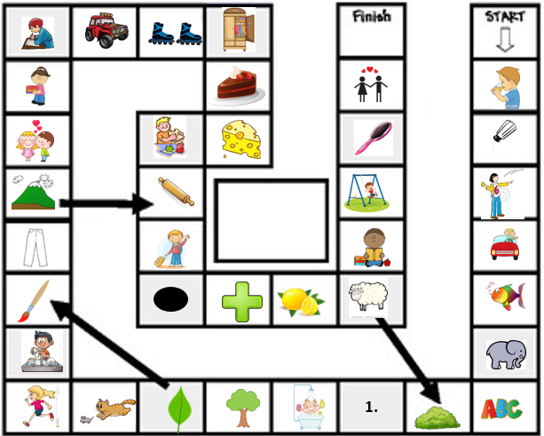

RJEŠENJA (od starta do cilja): pije,sol,baca,vozi,riba,slon,slova,grm,prvi,kupa,drvo,list,lovi,trči,pere,kist,hlače,brdo,ljubi,nosi,piše,džip,role,ormar,torta,sir,jede,valjak,maše,crno,plus,limun,ovca,čita,ljulja,četka,ljubav

Uzorak 4

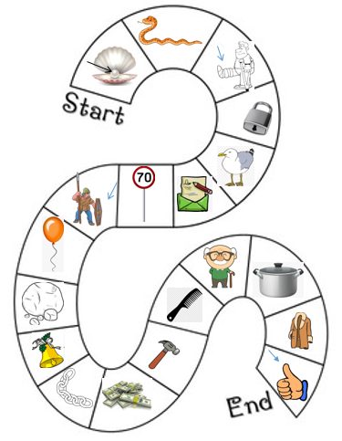

Rješenja: biser, zmija, gips, lokot, galeb, pismo, znak, štit, balon, kamen, zvono, lanac, novac, čekić, češalj, djed, lonac, kaput, palac

Uzorak 5
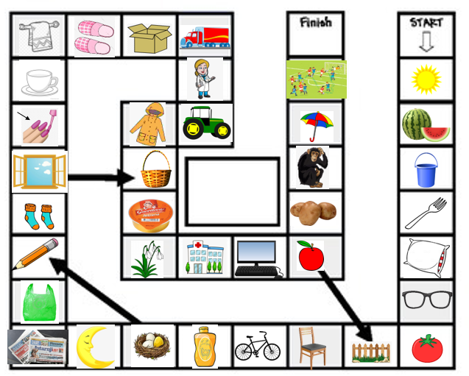

Rješenja:
Sunce, lubenica, kantica, vilica, jastuk, naočale, rajčica, ograda, stolica, bicikl, šampon, gnijezdo, mjesec, novine, vrećica, olovka, čarape, prozor, nokti, šalica, ručnik, papuče, kutija, kamion, doktorica, traktor, kabanica, košara, pašteta, visibaba, bolnica, računalo, jabuka, krumpir, majmun, kišobran, nogomet

